Учреждение образования

«БЕЛОРУССКИЙ ГОСУДАРСТВЕННЫЙ ТЕХНОЛОГИЧЕСКИЙ УНИВЕРСИТЕТ»

Дисциплина «Защита информации и надёжность информационных систем»

**Лабораторная работа №1**

**Тема «ЭЛЕМЕНТЫ ТЕОРИИ ИНФОРМАЦИИ. ПАРАМЕТРЫ И ХАРАКТЕРИСТИКИ ДИСКРЕТНЫХ ИНФОРМАЦИОННЫХ СИСТЕМ»**

Выполнил:

Студент 3 курса 7 группы ФИТ

Тимошенко Д. В.   
 Проверила:   
 асс. Николайчук А. С.

Минск 2023

**Цель работы:** приобретение практических навыков расчета и анализа параметров и информативных характеристик дискретных ИС.

**Задание на лабораторную работу**

Создать приложение для расчета и анализа параметров и информативных характеристик дискретных ИС, с помощью которого:

**а)** рассчитать энтропию указанных преподавателем алфавитов: один – на латинице, другой – на кириллице (по формуле (2.1) перейти от частоты появления каждого символа алфавита к соответствующей вероятности); в качестве входного может быть принят произвольный электронный текстовый документ на основе соответствующего алфавита; частоты появления символов алфавитов оформить в виде гистограмм;

**б)** для входных документов, представленных в бинарных кодах, определить энтропию бинарного алфавита;

**в)** используя значения энтропии алфавитов, полученных в пунктах (а) и (б), подсчитать количество информации в сообщении, состоящем из собственных фамилии, имени и отчества (на основе исходного алфавита – (а) и в кодах ASCII – (б)); объяснить полученный результат;

**г)** выполнить задание пункта (в) при условии, что вероятность ошибочной передачи единичного бита сообщения составляет: 0,1; 0,5; 1,0

Само приложение написано на языке программирования JavaScript. Ниже представлен листинг функций, используемых во всех задания, листинг 1.1.

|  |
| --- |
| //Символы для гистограммы  function countCharFrequencies(text) {  const frequencies = {};  for (let char of text) {  if (frequencies[char.toLowerCase()]) {  frequencies[char.toLowerCase()]++;  } else {  frequencies[char.toLowerCase()] = 1;  }  }  return frequencies;  }  // Функция для подсчета энтропии алфавита  function calculateEntropy(frequencies) {  const total = frequencies.reduce((sum, freq) => sum + freq, 0);  let entropy = 0;  for (const freq of frequencies) {  if (freq > 0) {  const probability = freq / total;  entropy -= probability * Math.log2(probability);  }  }  return entropy;  }  //Функция для подсчета энтропии в ASCII  function calculateEntropyASCII(entropy, ascii) {  return entropy * ascii.length;  }  // Функция для чтения текстового файла и подсчета частот символов  function calculateAlphabetEntropy(filename) {  const text = fs.readFileSync(filename, 'utf8');  _text = countCharFrequencies(text);  const frequencies = new Array(65535).fill(0);  for (const char of text) {  const code = char.toLowerCase().charCodeAt(0);  frequencies[code]++;  }  return calculateEntropy(frequencies);  }  //Создание гистограмм  function Gistograms() {  let data = [  {  x: Object.keys(_text),  y: Object.values(_text),  type: 'bar'  }  ];  let layout = {  title: 'Частоты символов',  xaxis: {  title: 'Символы'  },  yaxis: {  title: 'Частота'  }  };  let graphOptions = {layout: layout, filename: 'histogram', fileopt: 'overwrite'};  plotly.plot(data, graphOptions, function (err, msg) {  if (err) return console.log(err);  console.log(msg);  });  }  // Функция для расчета энтропии бинарного источника с ошибками  function calculateErrorEntropy(p) {  let ret = 0;  if (1 - p == 0)  ret = 1 + +[p * Math.log2(p)];  else  ret = 1 + +[p * Math.log2(p) + (1 - p) * Math.log2(1 - p)];  return ret;  } |

Листинг 1.1 – используемые функции

А также код выполнения самих заданий лабораторной работы, листинг 1.2.

|  |
| --- |
| // Пункт (а)  const latinEntropy = calculateAlphabetEntropy('laba-1/text_latin.txt');  Gistograms();  const cyrillicEntropy = calculateAlphabetEntropy('laba-1/text_cyrillic.txt');  Gistograms();  console.log('Энтропия латинского алфавита:', latinEntropy);  console.log('Энтропия кириллического алфавита:', cyrillicEntropy);  // Пункт (б)  const binaryEntropy = calculateAlphabetEntropy('laba-1/text_binary.bin');  console.log('Энтропия бинарного алфавита:', binaryEntropy);  // Пункт (в)  const fullName = 'Timoshenko Dmitry Valerievich';  const nameEntropy = calculateAlphabetEntropy('laba-1/text_cyrillic.txt');  const asciiMessage = fullName.split('').map(char => char.charCodeAt(0)).join('');  const nameInformation = fullName.length * nameEntropy;  const asciiInformation = calculateEntropyASCII(binaryEntropy, asciiMessage);  console.log('Количество информации в сообщении на основе латинского алфавита:', nameInformation);  console.log('Количество информации в сообщении в кодах ASCII:', asciiInformation);  // Пункт (г)  const errorProbabilities = [0.1, 0.5, 1.0];  for (const errorProbability of errorProbabilities) {  console.log(`Количество информации в сообщении с вероятностью ошибки ${errorProbability}:`, asciiMessage.length * calculateErrorEntropy(errorProbability));  } |

Листинг 1.2 – выполнение задания лабораторной работы

Вывод представленного кода, рисунок 1.1.

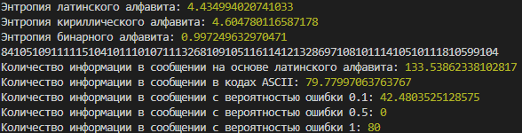

Рисунок 1.1

Энтропия показывает, какое количество информации приходится в среднем на один символ алфавита. Это означает, что в среднем нам нужно около 4.43(4.60, 0.99) бит информации, чтобы предсказать следующую букву в случайном латинском, кириллическом или бинарном тексте, если все буквы равновероятны.

Диаграммы представлены на рисунках 1.2, 1.3.

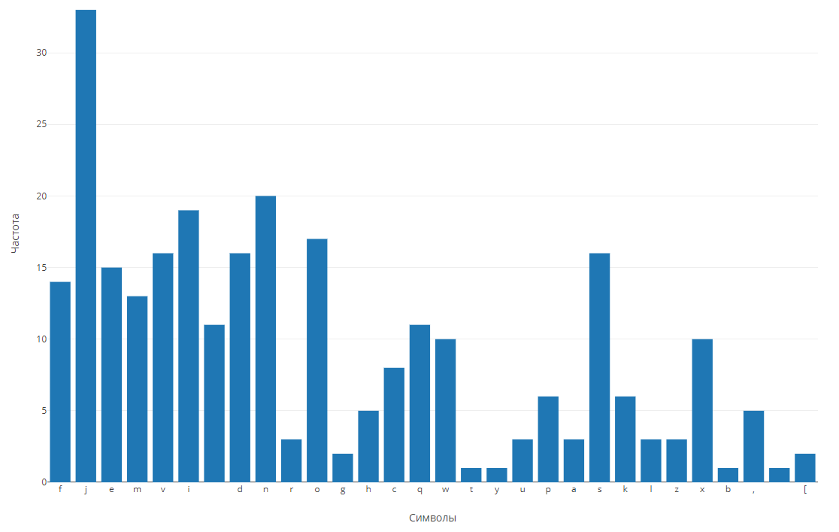

Рисунок 1.2 –Диаграмма частоты появления символов латинского алфавита

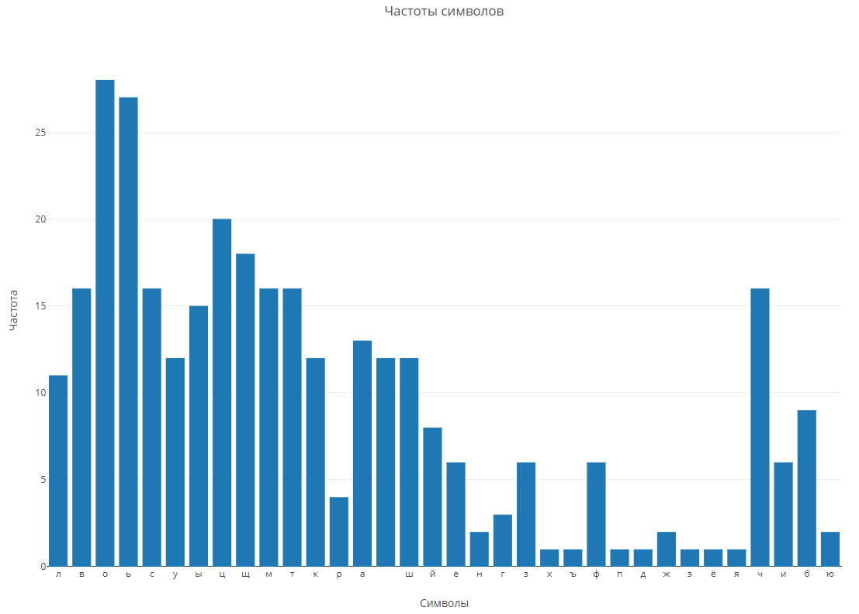

Рисунок 1.3 –Диаграмма частоты появления символов кириллического алфавита

**Вывод:** В ходе выполнения лабораторной работы было написано приложение для вычисления энтропии трех алфавитов, латинского, кириллического и бинарного, также были построены гистограммы частот появления символов и вычислено количество информации в сообщении, с вероятностью ошибок и без этой вероятности.